رنگ نور در عکاسی
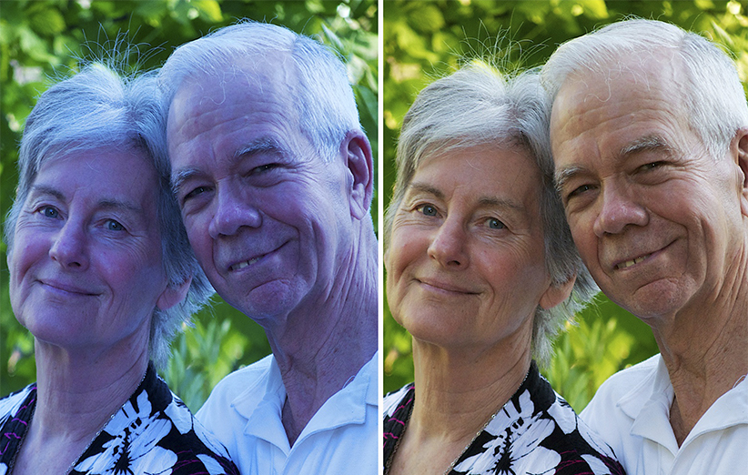
یک مسئله مهمی که در مورد نور صدق می کند و باید در هنگام گرفتن عکس آن را در نظر داشته باشید، مسئله ی رنگ نور در عکاسی است. تصور اینکه نور دارای رنگ باشد، برای ما که دارای چشمانی هستیم که خود را در هر شرایط نوری تطبیق می دهند، مشکل است. چرا که ما اشیا را تحت نور خورشید، چراغ مهتابی و یا لامپ معمولی به یک رنگ می بینیم که شاید عده ای از ما هرگز به این نتیجه نرسیده باشند که نور دارای رنگ است.
نور دارای رنگ است و این رنگ طیفی بین رنگ قرمر تا بنفش می باشد. هر منبع نوری هم دارای رنگ نور مخصوص به خود است. مقدار رنگ نور توسط واحدی بنام کلوین اندازه گیری می شود. برطبق این مقیاس نور آفتاب معمولی در وسط روز ۵۵۰۰ کلوین است.
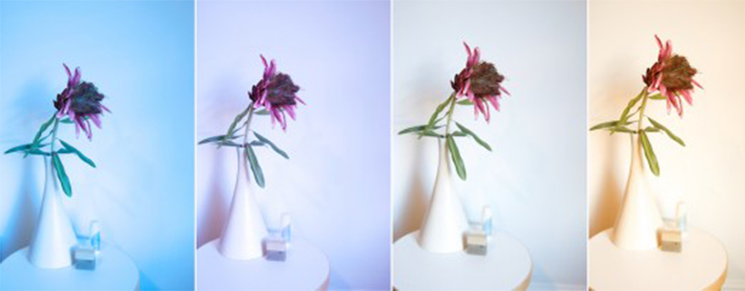
رنگ نور در عکاسی
در عکاسی دیجیتال پدیده ی رنگ نور به تعادل نور سفید مشهور است. در بسیاری از دوربین های دیجیتال دکمه یا منوای برای تنظیم تعادل نور سفید وجود دارد که شما با استفاده از آن می توانید دوربین خود را مناسب عکاسی با نوری که با آن کار می کنید بنمایید. به عنوان مثال اگر در منو یا دکمه تنظیم رنگ نور، علامت ابر باشد و شما آن را انتخاب کنید، بنابراین دوربین سعی می کند که رنگ نور شرایط ابری را از طریق تنظیمات از قبل خود، مانند نور خورشید در عکس نشان بدهد و رنگ نور در عکس شما طبیعی جلوه کند. و اگر شما گزینه ی لامپ را انتخاب کنید، عکس هایی که تحت نور لامپ می گیرید فاقد آن زردی که در بالا از آن صحبت کردیم خواهند شد و رنگ نور عکس شما به رنگ نور خورشید نزدیک خواهد شد. البته در دوربین های ساده تر شاید این عمل به صورت خودکار انجام شود و منو یا دکمه ی خاصی به آن اختصاص داده نشده باشد. اما اگر علی رغم صحبت های گفته شده، رنگ نور خاصی روی عکس های شما ایجاد شد می توانید با استفاده از یک نرم افزار ویرایش عکس، رنگ نور را تا حدی برطرف کنید. این که گفته شد تا حدی به این دلیل است که حذف رنگ نور از عکس یکی از مشکل ترین کارهاست (چرا که رنگ های دیگر تحت تاثیر قرار می گیرند) و همیشه بطور ۱۰۰ درصد انجام نمی شود. بنابراین بهترین کار این است که قبل از گرفته شدن عکس، تنطیمات مربوط به رنگ نور را از طریق دوربین یا فیلتر ها انجام دهید تا کار به این مرحله کشیده نشود.
نویسنده: رحیم دانایی
برچسب‌ها:تعادل نور سفیدرنگ نوررنگ نور در عکاسی وایت بالانس در عکاسی

